Učni sklop: SODOBNA SLOVENSKA KNJIŽEVNOST
Tema: Tone Pavček, Pesem o zvezdah

Preverjanje znanja

Preberi besedilo in reši naloge na učnem listu.
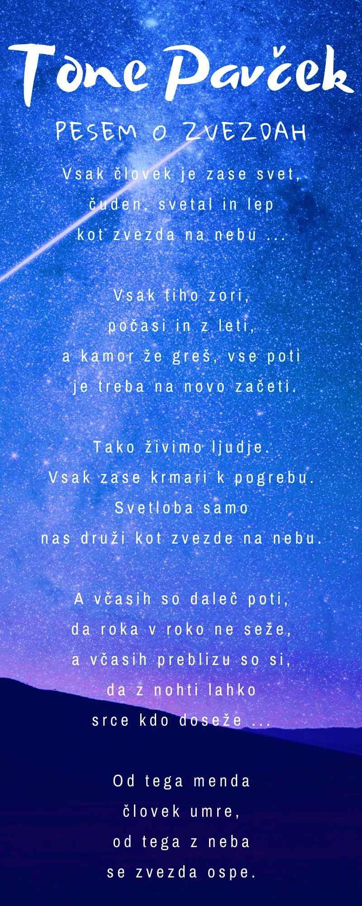

- naloga: Kaj lahko na prvi pogled zapišeš o tem besedilu? Dopolni.

Besedilo je napisal __________________________ in ima naslov _______________. Že sam naslov nam pove, da je po zvrsti________. Razdeljena je na ____ kitic, ki imajo od _____ do ______ verzov. Verzi _niso__ enako dolgi, zato pravimo, da ima ____________ pesniško obliko.

- naloga: Ali je pesem izpovedna ali pripovedna? Izberi ustrezni odgovor in utemelji svojo odločitev.

Pesem je: izpovedna/pripovedna.

Utemeljitev: __________________________________________________________

- naloga: O čem govori besedilo? Obkroži ustrezni odgovor.

- Vsak človek je drugače, edinstven in čeprav vsak od nas prehodi drugačno življenjsko pot, nas druži skupen začetek in konec.
- Človek mora kljub vsem preprekam ljubiti svoje življenje in narediti vse, da bi bilo njemu lepo.
- Ljudje se rodimo in umremo, vmes pa lahko počnemo, kar nam je všeč.
č) Človek živi v neki skupnosti, ki se ji mora prilagajati, saj bo ta potem poskrbela zanj.

- naloga: Kaj sporoča posamezna kitica? Poveži kitico z njenim sporočilom.

- kitica | __mnogokrat se človek znajde na razpotju, ki predstavlja nov začetek, in hkrati se srečujemo z novimi izzivi
- kitica | __ veliko ljudi je osamljenih, veliko jih je zaradi zlobe drugih prizadetih
- kitica | __vsak človek je edinstven in neponovljiv
- kitica | __ če je človek prizadet, notranje umre, se spremeni
- kitica | __kljub temu da živimo v skupnosti, smo na nek način  vendarle sami na svoji edinstveni življenjski poti

- naloga: Ali je vsaka kitica vsebinsko zaključena enota? Odgovori in svoj odgovor utemelji.
DA NE

Utemeljitev:
__________________________________________________________________ ___________________________________________________________________

- naloga: Kakšno je skupno sporočilo pesmi? Zapiši ga v obliki povedi.
______________________________________________________________________________________________________________________________________

- naloga: Za katero pesniško sredstvo gre v 1. kitici? Zapiši, kaj je primerjano s čim in na podlagi česa je primerjava mogoča.
____________________________________________________________________________________________________________________________________________________________________________________________________________________________________________________________________________

- naloga: Kaj pomenita naslednji metafori? Razloži ju.

vsak zase krmari k pogrebu:_____________________________________________ ___________________________________________________________________

z nohti lahko srce kdo doseže: ___________________________________________ ___________________________________________________________________

- naloga: Kateri pomensko nasprotni besedi se pojavita v 3. kitici? Označi ju in izpiši in nato zapiši, s čim to nasprotje utemeljuješ.

______________________________________________________________________________________________________________________________________

- naloga: Kaj je na podlagi besedila skupno bogatašu in revežu? Svoj odgovor napiši.

______________________________________________________________________________________________________________________________________

- naloga: Pesem preberi še enkrat, nato pa tvori zaokroženo besedilo, ki naj ne bo daljše od 6 povedi, v katerem boš napisal/a:
- kaj lirski subjekt meni o človeku,
- s čim ga primerja in katero pesniško sredstvo ob tem uporabi,
- kaj je skupno vsem ljudem na svetu in
- kako lahko odnosi spremenijo ljudi.
Bodi pozoren/pozorna na jezikovno pravilnost ter estetskost in čitljivost pisave.

__________________________________________________________________________________________________________________________________________________________________________________________________________________________________________________________________________________________________________________________________________________________________________________________________________________

- naloga: Kaj veš o avtorju? Obkroži črko pred pravilnim odgovorom.

- Tone Pavček se je rodil na Dolenjskem, v Šentjuriju pri Mirni Peči.
- Celotno osnovno šolo je opravil v domači vasi.
- Po poklicu je bil pravnik.
č) Delal je kot pravnik in kasneje kot samostojni umetnik.
- Njegova zadnja zaposlitev je bila pri Cankarjevi založbi, kjer je delal kot odgovorni urednik.
- Nikoli se ni ukvarjal s politiko.
- Napisal je slikanico Juri Muri v Afriki.
- Njegova pesniška zbirka za odrasle nosi naslov S črko čez Krko.
- Umrl je star 83 let.

- naloga: Tone Pavček je pesnik sodobne književnosti. Ali se s to trditvijo strinjaš ali ne? Svoj odgovor utemelji.
DA NE

Utemeljitev:
_________________________________________________________________ __________________________________________________________________________________________________________________________________

- naloga: Pesnik pravi, da smo ljudje včasih izjemno osamljeni, kljub temu da ne živimo sami. Druga njegova trditev pa pravi, da človek lahko človeka izjemno prizadene, da začuti ob tem silno bolečino in se zaradi tega tudi sam spremeni.

Napiši spis/daljše besedilo, v katerem boš razmišljal/a o teh dveh trditvah. Izbiraj med dvema možnostma:
- Včasih je samota prijetna, včasih pa je neprijetna, ker je povezana z osamljenostjo. Ali si se že kdaj znašel v taki situaciji? Da si bil neizmerno osamljen, čeprav je bilo okrog tebe veliko ljudi? Da si potreboval topel objem, besedo …, a ni bilo nikogar, ki bi te v tistem trenutku nahranil s toplino, ljubeznijo, pozornostjo? Napiši daljše besedilo z naslovom Okrožen/obkrožena z množico ljudi, a vendar tako sam/sama.

- Ljudje smo včasih grozna bitja. Delamo stvari, za katere nikakor ne želimo, da bi jih drugi naredili nam. Tako včasih prizadenemo tiste, ki jih imamo radi, ali pa ti prizadenejo nas. Se ti je že kdaj zgodilo kaj takega? Si prizadel ali so te prizadeli in tega ne moreš pozabiti? Si se zaradi tega tudi spremenil? Napiši daljše besedilo z naslovom: Ah, bo že pozabil/pozabila.

